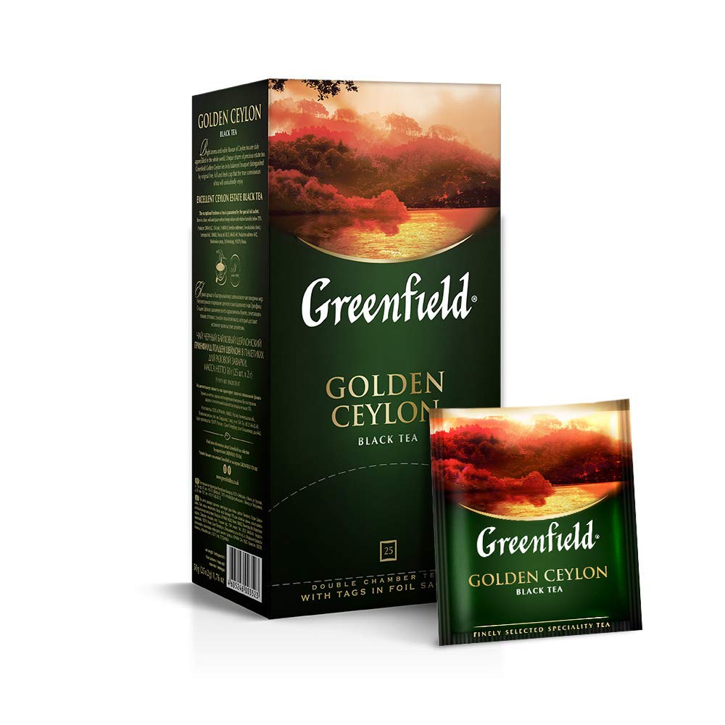Ceaiul negru ”Golden Ceylon” din colecția *Classic:*